SQLite简明教程

1、下载实验提供的SQLite.exe，Copy到一个新建的硬盘目录，例如：C:\Experiment；

2、进入SQLite命令行环境

* 在Windows环境下，通过（按Win+R快捷键，在窗口文本框键入cmd，按“确定”按钮）或（点击“开始”菜单中“Windows系统--命令提示符”）进入CMD命令行环境；
* 输入如下命令，进入SQLite.exe所在目录，运行SQLite，进入SQLite命令行环境：

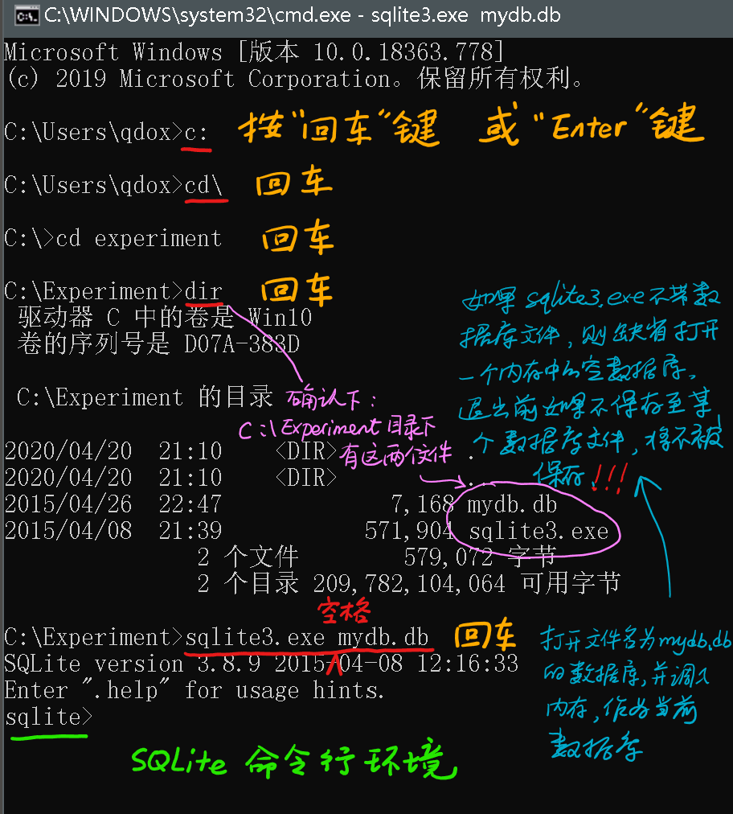

**注**：在sqlite3命令后跟一个参数是指定要打开或创建的数据库文件，如mydb.db。如果指定的数据库文件还不存在，就会新建一个数据库，且以该参数作为数据库文件名。创建数据库之后如果不接着创建一个表或者一个视图，退出之后数据库自动销毁。

3、在SQLite命令行环境下的常用命令：

sqlite3支持两种命令，一种是SQL命令，一种是非SQL命令。非SQL命令以"."作为前缀，可以通过".help"命令来查看所有的非SQL命令。SQL命令：所有不以"."为前缀的语句，都将按SQL进行解释，对于SQL语句需要在末尾加上分号";"以表示SQL语句输入完成，这样输入的命令才开始按照SQL语言执行。

（1）帮助：列出所有SQLite的命令及用法

sqlite> **. help** 回车（help前有个小数点，尾部没有分号）

（2）SQL创建表格语句

sqlite> **CREATE TABLE Books(No char(4) NOT NULL, Name char(16) NOT NULL, Page int ,PubDate Date, PRIMARY KEY(No, Name));** 回车（所有SQL语句以分号结束，再回车）

（3）SQL的插入语句

sqlite> **INSERT INTO Books VALUES(‘0001’, ‘C语言程序设计’, 1099, ‘2020-03-01’);** 回车（所有SQL语句以分号结束，再回车）

（4）SQL的SELECT语句

sqlite> **SELECT No , Name FROM Books;** 回车（所有SQL语句以分号结束，再回车）

（5）查看数据库的名称和文件

sqlite> **. databases** （前面有个小数点，尾部没有分号）

（6）查看当前数据库中已有表格

sqlite> **. tables** （前面有个小数点，尾部没有分号）

（7）设置显示格式（制表符模式或左对齐列模式）

sqlite> **. mode tabs** 或 **. mode column** （前面有个小数点，尾部没有分号）

（8）设置显示表头

sqlite> **. header on** （前面有个小数点，尾部没有分号）

（9）将当前内存中的内容存储于一个数据库（存储数据库的文件名可以自己定义）

sqlite> **. save mybackup.db** （前面有个小数点，尾部没有分号）

（10）关闭当前内存中的数据库，打开某个数据库文件，调入内存

sqlite> **. open mybackup.db** （前面有个小数点，尾部没有分号）

（11）将屏幕输出内容转存在指定的文本文件（屏幕将不再显示对应语句或命令的结果）

sqlite> **. output mytest.txt** （前面有个小数点，尾部没有分号）

（12）将语句或命令执行结果输出到屏幕

sqlite> **. output stdout** （前面有个小数点，尾部没有分号）

（13）显示指定表的Create语句

sqlite> **. schema *table_name*** （前面有个小数点，尾部没有分号）

（14）退出SQLite命令行环境

sqlite> **. exit** 或 **. quit** （前面有个小数点，尾部没有分号）

……

更多命令和SQL语句可在SQLite环境下自行调试运行。

SQLite虽然小巧，但也具备较为丰富的功能应用。因为我们仅基于SQLite完成SQL语句的应用实验，故只需了解基本使用即可。如对SQLite有更多的了解需要建议上网查询更全面的操作教程。

END